МИНИСТЕРСТВО ОБРАЗОВАНИЯ И НАУКИ РОССИЙСКОЙ ФЕДЕРАЦИИ

Федеральное автономное бюджетное образовательное учреждение высшего образования

Севастопольский государственный университет

кафедра Информационных систем

Институт информационных технологий и управления в технических системах

курс 1 группа ИC/б-11-о

Лисянский Александр Игоревич

09.04.02 Информационные системы и технологии (уровень магистра)

**ОТЧЁТ**

По научно исследовательской работе за второй семестр

Отметка о зачёте _______________________ _____________

(дата)

Руководитель практикума

Доцент, к.т.н. Кротов К. В.

(должность) (подпись) (инициалы, фамилия)

Профессор, д.т.н. Доронина Ю. В.

(должность) (подпись) (инициалы, фамилия)

Севастополь

2017

**ОГЛАВЛЕНИЕ**

ВВЕДЕНИЕ 3

РАЗРАБОТКА ФИЗИЧЕСКОГО КОНСТРУКТОРСКОГО РЕШЕНИЯ НА ОСНОВЕ ВНЕШНЕЙ МОДЕЛИ 4

АНАЛИЗ ВНУТРЕННИХ СВЯЗЕЙ СИСТЕМЫ 5

ВАРИАНТНЫЙ АНАЛИЗ ПРОТОТИПОВ ПРЕДПРОЕКТА 7

УТОЧНЕНИЕ ТРЕБОВАНИЙ К СИСТЕМЕ 12

ФИЗИЧЕСКАЯ РЕАЛИЗАЦИЯ 16

ЗАКЛЮЧЕНИЕ 20

СПИСОК ИСПОЛЬЗОВАННОЙ ЛИТЕРАТУРЫ 21

# ВВЕДЕНИЕ

Темой НИР является усовершенствование методов построения расписаний обработки партий и построений комплектов, а так же их выпуска с заданной периодичностью.

В ходе выполнения НИР за первый семестр проведёна разработка физического конструкторского решения на основе внешней модели, анализ внутренних связей системы, вариантный анализ прототипов предпроекта и выполнено уточнение требований к системе.

В первом разделе представлены результаты выбора технологий для физического конструкторского решения.

Во втором разделе выполнен анализ внутренних связей системы.

В третьем разделе представлены результаты вариантного анализа прототипов предпроекта, из нескольких вариантов выбран более подходящий.

В четвёртом разделе выполнено уточнение требований к системе. Сформированы функциональные и нефункциональные требования. Составлен сценарий работы системы.

# РАЗРАБОТКА ФИЗИЧЕСКОГО КОНСТРУКТОРСКОГО РЕШЕНИЯ НА ОСНОВЕ ВНЕШНЕЙ МОДЕЛИ

Для проектирования системы были выбраны несколько основных технологий и соответствующих им средств реализации [1].

В таблице 1 представлено соответствие процессов разработки системы, технологий и средств реализации.

Таблица 1 – Соответствие процессов разработки системы, технологий и средств реализации

|  |  |  |
| --- | --- | --- |
| Процесс разработки | Технология | Средства |
| Описание процессов системы | IDEF0 | Dia,  Ramus Educational,  Aris Express |
| SADT |
| IDEF3 |
| Описание потоков системы | DFD | Dia,  Ramus Educational |
| WFD |
| Описание деталей реализации | ARIS, DIA | ARIS Express, DIA |
| Реализация | .NET | Microsoft Visual Studio |
| Unit-тестирование | Microsoft Visual Studio |
| – | Ручное тестирование |

# АНАЛИЗ ВНУТРЕННИХ СВЯЗЕЙ СИСТЕМЫ

На рисунке 1 изображена диаграмма Венна, описывающая вложенные уровни проектирования.

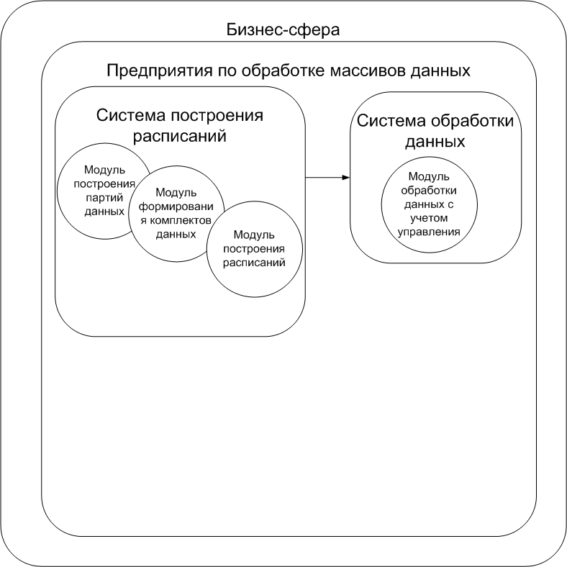

Рисунок 1 – Диаграмма Венна, описывающая вложенные уровни проектирования

Вложенными уровнями проектирования рассматриваемой системы является проектирование её отдельных частей и взаимосвязь этих частей.

За систему управления обработкой отвечает система конвейеризации работ обработки данных. Для получения эффективных сроков обработки комплектов данных используются алгоритмы построения расписаний обработки с заданными директивными сроками выпуска комплектов.

Проектируемая система должна включаться в основную систему обработки, получать на вход данные, каталогизировать их и выдавать в виде результата расписание обработки данных для выпуска комплектов за заданное время. Выходные данные должны быть получены за заданное время с заданным отклонением от него.

Модуль управления обработкой напрямую воздействует на систему обработки посредством построенного расписания обработки партий данных, сформированного в модуле построения расписания.

В рамках научно-исследовательской работы рассматривается информационная система по управлению обработкой, в которую включен модуль построения расписаний обработки данных. Целью информационной системы является ускорение обработки комплектов данных на выходе системы.

С учётом особенностей реализации функционирования взаимосвязи подсистем, реализующих технологический процесс системы, представлены на рисунке 2.

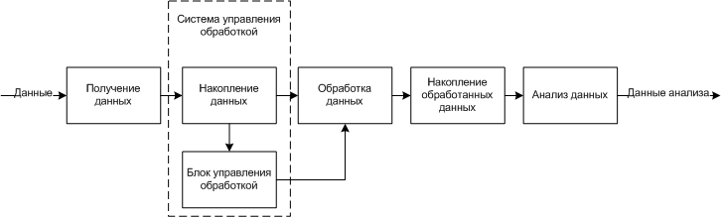

Рисунок 2 – Взаимосвязи подсистем с учётом особенностей реализации функционирования

# ВАРИАНТНЫЙ АНАЛИЗ ПРОТОТИПОВ ПРЕДПРОЕКТА

Была проведена формализация описания технологий, используемых в рамках научно-исследовательской работы, с использованием теории множеств.

$TD:≪A>;<O>;<D>;<R>;<T>>$, $TD:≪A>;<O>;<D>;<R>;<T>>$

где $TD$– множество используемых технологий проектирования;

*A* – технологии анализа требований к информационной системе;

*O* – технологии описания информационной системы;

*D* – технологии проектирования информационной системы;

*R* – технологии анализа требований к информационной системы;

*T* – технологии тестирования информационной системы.

В соответствии с составленной в первом разделе таблицей множества технологий используемых для реализации и следуемой в рамках научно-исследовательской работе системы, составлено два варианта возможного комплекса используемых в рамках научно-исследовательской работы технологий:

$$TD:<<M_{1},{<S}_{1}{,S}_{3}>>;<M_{2},{<S}_{1}{,S}_{3}>>;<{<M}_{3},M_{4},M_{5}>,{<S}_{4}{,S}_{5}>>;<M_{6},S_{6}>;<M_{7},{<S}_{6}{,S}_{7}>>>TD::<<M_{1},{<S}_{1}{,S}_{2}>>;<M_{2},{<S}_{1}{,S}_{2}>>;<<M_{3},M_{4},M_{5}>,S_{2}>;<M_{6},S_{6}>;<M_{7},{<S}_{6}{,S}_{7}>>>$$

где $TD$*TD* – технологии проектирования;

*Mi*– соответствующая методология на конкретном этапе ЖЦ;

*Si*–средство для реализации выбранной методологии на конкретном этапе ЖЦ.

Для каждого из комплексов необходимо получить оценку эффективности и выбрать единственный, наиболее подходящий для проектирования системы.

Критерии, которые используются для оценки выбранного комплекса технологий, представлены в таблице 2.

Таблица 2. Критериев оценки комплекса технологий

|  |  |  |
| --- | --- | --- |
| № | Критерии | Комментарий |
| 1 | Группа критериев доступности технологий, *Q1* | |
| 1.1 | Лицензирование, *q1* | Все использованное ПО лицензированное |
| 1.2 | В свободном доступе, *q2* | Является ли выбранное ПО условно бесплатным (существование бесплатных урезанных версий продукта для учебных заведений или триал версии для ознакомления) |
| 2 | Группа критериев применимости, *Q2* | |
| 2.1 | Применимо к нескольким этапам, *q3* | Возможность использования функционала ПО на различных этапах разработки ИС (Excel, Ramus, Aris) |
| 2.2 | Автоматизированость этапов проектирования, *q4* | Ramus Educational, ARIS обладают автоматизацией при создании диаграмм и их описаний, а так же при создании отчетов |
| 3 | Группа критериев использования, *Q3* | |
| 3.1 | Поддержка документирования этапов проектирования, *q5* | Ramus Educational, ARIS имеют возможность автоматического документирования при создании диаграмм а так же формирования отчетов |
| 3.2 | Наличие документации, *q6* | Наличие рускоязычной документации к ПО в свободном доступе и в достаточном количестве для более удобного использования ПО |

Комплекс технологий, который будет использоваться в научно-исследовательской работе включает в себя следующее ПО: MS Word, MS Excel, DIA, Ramus Educational, Aris Express, Microsoft Visual Studio.

На основании критериев, содержащихся в таблице, построена иерархическая схема критериев оценки, представленная на рисунке 3.

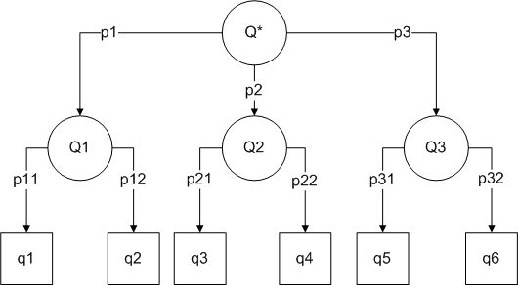

Рисунок 3 – Иерархическая схема критериев оценки комплекса технологий

Расчет показателя эффективности оценки комплекса технологий выполняется методом иерархической свертки[2]. В Excel выполнен расчет эффективности выбранного комплекса технологий. В таблице. 3. приведены значения критериев.

Таблица 3. Значения критериев

|  |  |
| --- | --- |
| Обозначение | Значение |
| *q1* | 0,9 |
| *q2* | 0,8 |
| *q3* | 0,8 |
| *q4* | 0,6 |
| *q5* | 0,7 |
| *q6* | 0,8 |

В таблице 4 приведены значения коэффициентов приоритета.

Таблица 4. Значения коэффициентов приоритета

|  |  |
| --- | --- |
| Обозначение | Значение |
| *p11* | 0,4 |
| *p12* | 0,6 |
| *P21* | 0,5 |
| *p22* | 0,5 |
| *p31* | 0,7 |
| *p32* | 0,3 |
| *p1* | 0,4 |
| *P2* | 0,6 |

В таблице 5 отображены результаты расчетов.

Таблица 5. Результаты расчетов

|  |  |
| --- | --- |
| Обозначение | Значение |
| *Q1* | 0,857 |
| *Q2* | 0,733 |
| *Q3* | 0,739 |
| *Q\** | 0,789 |

Из результатов получено *Q\** равна 0,789, что означает, что выбранный комплекс технологий обладает высоким показателем эффективности.

Для сравнения выполним расчет показателя эффективности для аналогов программного обеспечения входящего в выбранный комплекс технологий. Для расчетов примем, что в комплекс технологий вместо Dia входит аналог Diagram Designer, вместо Ramus Educational – аналог Ramus. В этом случае значения критериев группы Q1 будет ниже. В таблице 6 приведены значения критериев для аналогов выбранному комплексу технологий.

Таблица 6. Значения критериев для аналогов выбранному комплексу технологий

|  |  |
| --- | --- |
| Обозначение | Значение |
| *q1* | 0,6 |
| *q2* | 0,6 |
| *q3* | 0,8 |
| *q4* | 0,6 |
| *q5* | 0,6 |
| *q6* | 0,7 |

В таблице 7. отображены результаты расчетов для аналогов выбранному комплексу технологий.

Таблица 7. Результаты расчетов для аналогов выбранному комплексу технологий

|  |  |
| --- | --- |
| Обозначение | Значение |
| *Q1* | 0,6 |
| *Q2* | 0,733 |
| *Q3* | 0,647 |
| *Q\** | 0,687 |

По результатам расчетов *Q\** равна 0,687, значит при использовании аналогов выбранным программным обеспечениям, полученный комплекс технологий обладает хорошим показателем эффективности. Как видно у выбранного комплекса показатель технологий выше, следовательно, его применение оправдано при создании ИС в рамках поставленной задачи.

# УТОЧНЕНИЕ ТРЕБОВАНИЙ К СИСТЕМЕ

На вход системы поступают данные различных типов, подлежащие обработке, после которой будут сформированы в комплекты данных, времена обработки данных на конвейере, а так же времена настройки и перенастройки конвейера на соответствующий подаваемому типу данных.

Выходными данными системы управления обработкой является расписание обработки входных данных (последовательность подачи данных на обрабатываемый конвейер), гарантирующее минимальное общее время обработки данных на конвейере.

Представленная система проектируется для задач ускорения и управления обработкой в автоматическом режиме, поэтому она также должна отвечать требованиям, накладываемым на неё в рамках исследований.

Основной целью исследований является сравнение вариантов реализации системы управления обработкой при использовании различных алгоритмов управления (метод формирования партий, фиксированные партии, генетический алгоритм).

В результате для проведения исследований была построена обобщенная система, способная использовать различные методы управления (различные алгоритмы построения партий данных). Эта система даёт возможность пользователю выбирать тот или иной метод формирования партий данных для получения результатов и их записи для дальнейшего исследования и сравнения.

В качестве набора тестовых данных был предложен достаточно большой набор входных данных.

Для тестирования были подобраны тестовые последовательности в полной мере демонстрирующие работоспособность разработанного метода. Для временных параметров были выбраны значения, равные степеням двойки, для длины конвейера (L) и количества типов (N) были выбраны значения 5 и 10. Значения количества данных каждого типа являются набором Ni = {8, 12, 16, 24, 32}. В соответствии с этим можно получить, что на каждое значение Ni приходится 100 тестовых данных.

$$T= \left|N_{i}\right|*\left|N\right|*\left|L\right|*\left|T_{наладки}\right|*\left|T_{обработки}\right|=\left|\left\{8, 12, 16, 24, 32\right\}\right|*\left|\left\{5, 10\right\}\right|*\left|\left\{5, 10\right\}\right|*\left|\left\{2, 4, 8, 16, 32\right\}\right|*\left|\left\{2, 4, 8, 16, 32\right\}\right|=5*2*2*5*5=125*4=500$$

Вследствие чего весь тестовый набор данных является комбинацией всех параметров системы.

При работе программы единовременно в памяти могут храниться данные о 10 типах, 16 партиях этих типов и 10 вариантов таких партий на текущем решении, и такое же количество данных на предыдущем решении. Таким образом максимальная загрузка оперативной памяти будет достигаться в этот момент времени и будет равна:

$OP=\sum_{1}^{R}{N*\frac{{Ni}_{2}}{2}*10}*2= \sum_{1}^{R}{10*16*10}*2=32000=32$ Кбайт*.*

Так же в оперативной памяти хранятся решения по расписанию обработки этих партий, следовательно, необходимо к *OP* прибавить еще и данные по расписанию:

${OP}_{r}=\sum_{1}^{R}{N*\frac{{Ni}_{2}}{2}*L*\left|T_{наладки}\right|*\left|T_{обработки}\right|}*2= \sum_{1}^{R}{10*16*10*5*5}*2=80000*12*2=2$ ${OP}_{r}=\sum_{1}^{R}{N*\frac{{Ni}_{2}}{2}*L*\left|T_{наладки}\right|*\left|T_{обработки}\right|}*2= \sum_{1}^{R}{10*16*10*5*5}*2=80000*12*2=2 Мбайт$

Так же в памяти хранятся данные о визуальной части программы. При тестировании было выявлено, что вся ОП ИС не потребляет больше, чем 20 Мбайт оперативной памяти.

Рассматриваемая система может иметь ряд ограничений в функционировании.

Основным ограничением является количество различных типов обрабатываемых данных и необходимый состав комплектов для передачи их на вход системы анализа, а так же время обработки комплекта. Это ограничение накладывается в связи с тем, что при значительном росте этого параметра проектируемая ИС будет затрачивать огромное время на получение результата. В связи с этим можно ввести ограничение только на размер множества рассматриваемых типов.

Ограничение на состав комплектов обусловлен той же причиной, что и ограничение на количество типов данных, так как непосредственно влияет на результирующий состав.

Ограничение на время формирования комплекта обусловлено минимизацией времени обработки всех работ данных, а так же временем переналадки и простоя конвейера обработки. Ограничение этого параметра накладывается снизу, то есть нельзя задать порог ниже, чем установленный.

Так же есть ограничение на длину конвейера, так как любой обрабатывающий конвейер имеет фиксированную длину и имеет свои параметры на каждом его сегменте.[3-5]

Функциональные требования к рассматриваемой системе

На основании пользовательских требований и измеримых целей системы определены функциональные требования: построение оптимального расписания обработки данных.

Входные данные: данные различных типов поступают в буфер для накопления, значения времен для построения расписаний, данные о составах и количествах комплектов на выходе системы.

Выходные данные: оптимальное расписание для получения максимального количества обработанных комплектов за заданные директивные сроки.

Обработка данных.

Система управления обработкой воздействует на систему посредством управления, внося определенный порядок обработки для ускорения этого процесса и получения на выходе максимального количества сформированных комплектов из данных, на входе системы.

Входные данные: данные из буфера и расписание для управления обработкой.

Выходные данные: составленные комплекты обработанных данных.

Нефункциональные требования к рассматриваемой системе

На основании пользовательских требований и измеримых целей системы определены нефункциональные требования:

* Требования к скорости работы. Система должна работать достаточно быстро, скорость реакции должна быть сравнима со скоростью других подобных систем.
* Точность работы. Система должна строить расписания, чтобы вероятность ошибки не превышала заданную.

Исходя из вышеперечисленных требований предполагается сценарий поведения системы:

* Получение данных. Накопление входных данных в буфере достаточного объема.
* Управление обработкой. Для накопленных в буфере данных происходит построение оптимального расписания обработки с целью получения заданного количества комплектов каждого типа.
* Подача данных на обработку. Из блока управления обработкой данные о расписании переходят в блок обработки и используются посредством управления порядком обработки для получения эффективных результатов (получения заданного количества комплектов каждого типа).

# ФИЗИЧЕСКАЯ РЕАЛИЗАЦИЯ

Для проверки желаемых результатов применения алгоритма управления обработкой на основе физической модели было реализовано физическое решение на выбранной платформе .Net. В качестве протопипа использовалось стандартное решение в виде оконного прикладного приложения.

Для удобства использования и возможности менять входные данные был реализован соответствующий интерфейс программы, позволяющий задавать пользователю входные данные. Так как разрабатываемая программа является тестовым вариантом, то приводить её интерфейс при работе не целесообразно, так как в итоговой реализации будет использован более удобный интерфейс ввода-вывода данных.

Внутреннее функционирование системы в приведенном случае не зависит от размера входных данных, вследствие чего можно использовать определенные выше тестовые последовательности для дальнейшего анализа эффективности применения метода управления обработкой данных.

Так как использовалась ООП платформа .Net, то реализацию разных уровней приложения было решено вынести в разные модули (классы) с возможностью использования доступных методов в любом месте программы.

На первом уровне приложения используется модуль построения составов партий данных, от которых зависит директивные сроки выпуска комплектов различных составов. На этом же уровне работает модуль по определению порядка выпусков комплектов данных. На втором уровне приложения используется модуль построения расписания обработки партий данных, результаты которого используются на первом уровне для определения наилучшего решения по составам партий данных.

Рассмотрим подробнее первый уровень работы программы. В соответствии с используемым методом построения партий данным в программе формируются текущие решения по составам партий данных, которые и передаются на уровень расписания. После построения оптимального расписания его результаты поднимаются на уровень выше (на уровень определения оптимальных составов партий данных). После чего построенное расписание передается в модуль порядка выпуска комплектов для подсчета выпущенных комплектов к директивным срокам. В этом модуле в соответствии с методом формирования комплектов реализуется распределение партий из расписания по комплектам с целью выпуска как можно большего количества комплектов различных видов к их директивным срокам[6,7].

Для анализа результатов эффективности использования модуля по определению составов партий данных приведены наглядные графики времен обработки всех входных требований всех типов на конвейере.

Рисунок 4 - График зависимости времени обработки при 8 элементах в партии при коэффициенте времени обработки равном 16

Рисунок 5 - График зависимости времени обработки при 8 элементах в партии при коэффициенте времени обработки равном 8

Рисунок 6 - График зависимости времени обработки при 8 элементах в партии при коэффициенте времени обработки равном 4

Рисунок 7 - График зависимости времени обработки при 8 элементах в партии при коэффициенте времени обработки равном 2

Рисунок 8 - График зависимости времени обработки при 8 элементах в партии при коэффициенте времени обработки равном 1

Как видно из приведенных графиков использование способа управления обработкой посредствам формирования оптимального состава партий данных дает значительное преимущество перед последовательной обработкой, а так же перед генетическим алгоритмом формирования составов партий данных.

Из вышесказанного можно сделать вывод, что использование метода формирования партий данных при их конвейерной обработке эффективно и целесообразно, а тестовая реализация программы работает в соответствии с предъявленными к ней требованиями.

# ЗАКЛЮЧЕНИЕ

В ходе выполнения НИР за первый семестр выполнены определённые этапы, результат которых представлен выше.

Была проведена разработка физического конструкторского решения на основе внешней модели, анализ внутренних связей системы, вариантный анализ прототипов предпроекта, в ходе которого выбран наилучший, и выполнено уточнение требований к системе, формирование функциональных и нефункциональных требований и сформированы сценарии работы системы.

Таким образом, в ходе выполнения НИР в первом семестре была полностью решена задача эскизного проектирования системы а так же выполнена и проверена физическая реализация системы, показавшая высокую эффективность использования.

# СПИСОК ИСПОЛЬЗОВАННОЙ ЛИТЕРАТУРЫ

1. Орлов, С.А. Технологии разработки программного обеспечения: учеб. / С.А. Орлов. – СПб.: Питер, 2002. – 464 с.
2. Альберт Воронин. Многокритериальная оценка альтернатив / А. Н. Воронин // Problems of Computer Intellectualization. – № 28. – С. 190 – 199.
3. Эльканов М. Д. Разработка методов построения каркасных расписаний. - ФГБОУ ВПО «МГТУ им. Н.Э. Баумана», 2015, — 9с.
4. Конвей Р.В., Максвелл В.А., Миллер Л.В. Теория расписаний: пер. с англ. / под ред. Г.П. Башарина. М.: Наука, 1975. 360 с. [Richard Walter Conway, William L. Maxwell, Louis W. Miller. Theory of Scheduling. Addison-Wesley, 1967. 294 p.]
5. Танаев В.С. Теория расписаний. Многостадийные системы /В.С. Танаев, Ю.Н. Сотсков, В.А. Струсевич. — М.: Наука, 1989. — 328 с.
6. Кротов К.В. Многоуровневая модель построения расписаний обработки партий данных в конвейерных системах при формировании комплектов и наличии ограничений./ К.В.Кротов// СПб.: Труды СПИИРАН, 2016, Вып. 4(47). – С. 65-91.

Krotov K.V. *Mnogourovnevaya model' postroeniya raspisaniy obrabotki partiy dannykh v konveyernykh sistemakh pri formirovanii komplektov i nalichii ogranicheniy* [Multilevel model of construction of the processing schedules batch data in conveyor systems in the formation of sets and availability restrictions], SPb.: Proceedings of SPIIRAS, 2016, # 4(47). – P. 65-91.

1. Кротов К.В. Двухуровневая модель построения комплексных расписаний обработки партий данных в конвейерных системах при задании директивных сроков формирования комплектов./ К.В.Кротов// Магнитогорск: ГТУ им. Носова В.И., ‑ 2017.